绝密★启用前
省 市 学校 姓名 赛场 参赛证号
∕∕∕∕∕∕〇∕∕∕∕∕∕〇∕∕∕∕∕∕∕〇∕∕∕∕∕∕ 密 〇 封 〇 装 〇 订 〇 线 ∕∕∕∕∕∕〇∕∕∕∕∕∕〇∕∕∕∕∕∕〇∕∕∕∕∕∕〇∕∕∕∕∕∕
密 封 线 内 不 要 答 题
世界少年奥林匹克数学竞赛（中国区）选拔赛地方海选赛试题

（2014年10月）
选手须知：
1、本卷共三部分，第一部分：填空题，共计50分；第二部分：计算题，共计16分；第三部分：解答题，共计54分。
2、答题前请将自己的姓名、学校、赛场、参赛证号码写在规定的位置。
3、比赛时不能使用计算工具。
4、比赛完毕时试卷和草稿纸将被收回。

四年级试题（Ａ卷）
（本试卷满分120分 ，考试时间90分钟 ）

- 填空。（每题5分，共计50分）
- 排一排， 。有________种不同的读法。
2、一个邮票商人用700元买一张罕见的邮票，以800元卖掉了，又用900元买回来。最后以1000元卖掉了。那么从这几次买卖中他赚了________元。
3、有一个三位数，三个数位上的数字和是2,这个三位数减6后，还是三位数，而这个新的三位数
三个数位上的数字和是5。原来的三位数是___________。
4、世界上最小的海是马尔马拉海，面积为11000平方千米，比我国太湖面积的4倍多1400平方千米，太湖面积是____________平方千米。
5、如图，以A，B，C，D，E依次表示左手的大拇指，食指，中指，无名指，小拇指，若从大拇指开始数数，按ABCDEDCBABCDEDCBA…的顺序数，数到“112”时，是_________。
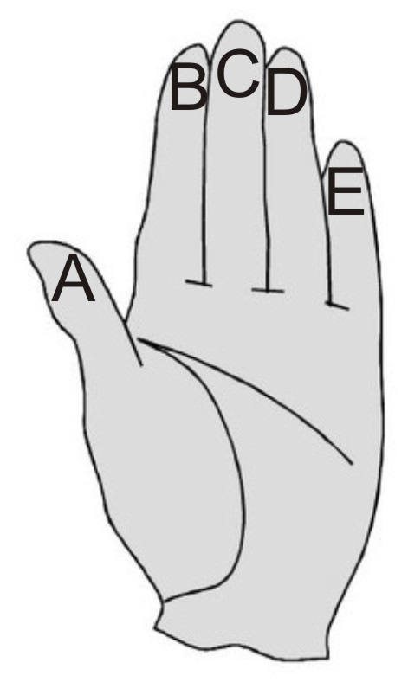

6、张大伯家的菜地里种着番茄和辣椒，每两行番茄之间套种一行辣椒。每行番茄宽0.5米，每行辣椒宽0.4米。如果菜地里种了8行番茄，这块菜地的宽是___________米。
7、将一张边长为12厘米的正方形纸对折，再将对折后的纸沿它的竖直中线（如图）虚线剪开，得

到三个长方形纸片，其中两个较小的长方形的周长之和是__________厘米。
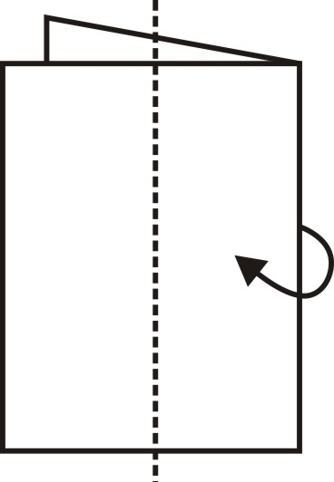

8、8月16日，2014年南京青奥会开幕式正式开始，某国代表团排成人数相等的6行入场，其中一名运动员排在第二行，从左数，他站在这行的第5个位置，从右数，他站在这行的第3个位置，这个代表团共有_______人。
9、小红家的老式挂钟停了，电台报时15：00时，奶奶跟电台对钟，由于年老眼花把时针与分针弄颠倒了。钟开始走动，小红放学回家见钟上正好是3时整。那么此时实际时间是_____时______分。
10、用黑白两种方格按图中的规律拼图案。第六个图有_________个白格子。


二、计算题。（每题8分，共计16分）
11、 1375＋450÷18×25

12、 12+23-34+45-56+67-78+89-78+67-56+45-34+23+12

三、解答题。（第13题8分，第14题8分，第15题8分，第16题8分，第17题10分，第18题12分，共计54分）
13、低碳环保从垃圾分类开始，生活中的垃圾，除了1%的有害垃圾，剩下99%的垃圾都可以回收利用。如果我们回收1吨废纸，能造出新纸820千克。一个回收站回收废纸27吨，可以造出新纸多少千克？

14、找错误，下面是粗心的小虎写的日记，请找出错误，并在改正。
6月31日下午16时30分，我和爸爸乘飞机到北京。起飞后，我放下面前约1.2 平方米的小桌，请乘务员阿姨给我倒了1杯约200升的果汁，美美地喝起来，晚上7：30飞机顺利到达，飞机上5小时真快!
在北京我们游览了故宫、颐和园等地，还品尝了北京的小吃，玩得很开心，但时间太紧，于是我对爸爸说：“国庆节，我还来北京。”

15、一辆汽车从甲地开往乙地，行了全程的一半，第一次停下来加油，又行了剩下来的一半，第二次停下来加油，这时离乙地还有50千米，甲、乙两地相距多少千米？

16、图是一块宅基地的平面图，其中相邻的两条线段都互相垂直。求：

∕∕∕∕∕∕〇∕∕∕∕∕∕〇∕∕∕∕∕∕∕〇∕∕∕∕∕∕ 密 〇 封 〇 装 〇 订 〇 线 ∕∕∕∕∕∕〇∕∕∕∕∕∕〇∕∕∕∕∕∕〇∕∕∕∕∕∕〇∕∕∕∕∕∕
密 封 线 内 不 要 答 题
（1）这块宅基地的周长；
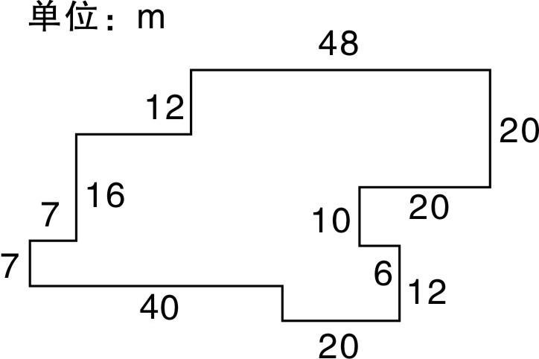
（2）这块宅基地的面积。

17、2014年风靡全球的冰桶挑战赛吸引了名人们纷纷参加，该活动旨在让更多人知道被称为渐冻人的罕见疾病，参与者要求将混合了冰块的冷水倾头而倒。现有一桶内装有水，如果倒进3袋冰块，连桶重15千克；如果倒进5袋冰块，连桶重17千克。算一算每袋冰重多少千克？盛有水的桶重多少千克？

18、青年奥林匹克运动会中，中国记者的人数是外国记者人数的3倍。比赛结束后中国记者有180人离场，外国记者有40人离场，剩下的中、外记者人数相等。原来中、外记者各有多少人？

